Legio Mariae
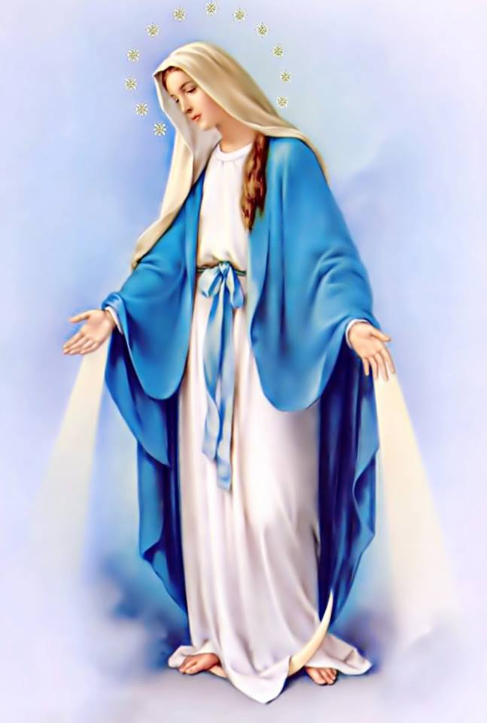
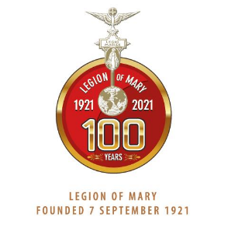

CURIA ÐỨC MARIA MẸ GIÁO HỘI

Praesidium Ðức Mẹ Trung Gian Các Ơn

Giáo Xứ Ðức Kitô Ngôi Lời Nhập Thể

Bản tường trình các hoạt động trích biên bản số 1669 đến 1719
từ ngày 07-08-2017 đến ngày 23-07-2018

I. Thành Lập:

Praesidium được thành lập ngày 16-06-1985 tại giáo xứ Notredame với danh hiệu Ðức Mẹ Trung Gian Các Ơn. Phiên họp đầu tiên gồm 5 anh chị cùng cha Linh Giám tiên khởi Giuse Nguyễn Thế Phiệt và anh Trưởng Giuse Nguyễn Ngọc Thiên. Lễ bổn mạng của tiểu đội là ngày lễ kính Sinh Nhật Đức Mẹ.

II. Thành phần Ủy viên & Hội viên:

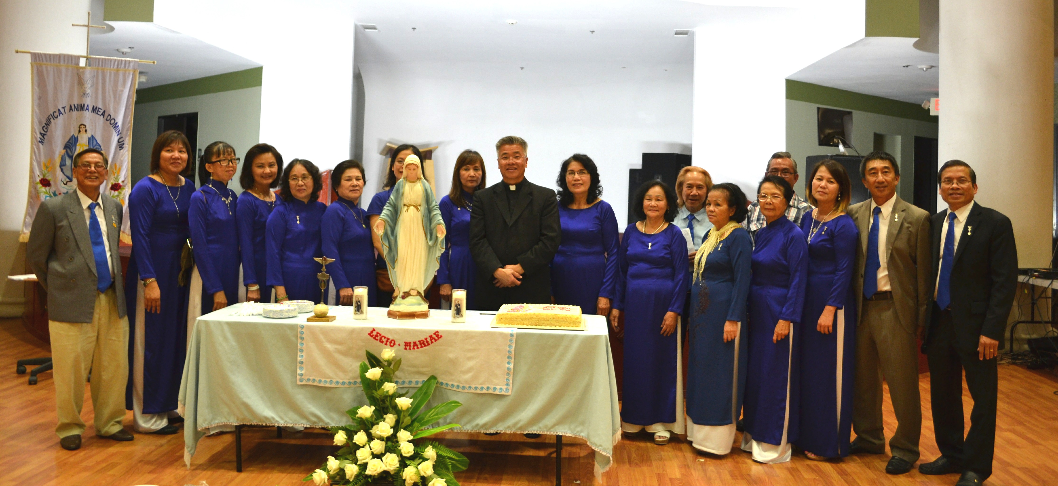

A. Ủy viên:

Linh giám: | Cha Gioan Nguyễn XX | Nhiệm kỳ
Trưởng: | Anh Giuse XX | II 08-2016 đến 08-2019
Phó: | Chị Maria XX | II 08-2016 đến 08-2019
Thư ký: | Anh Giuse XX | II 08-2016 đến 08-2019
Thủ Qũy: | Chị Maria XX | II 08-2017 đến 08-2020

B. Hội viên:

1. Hoạt động: 20 hội viên gồm 4 ủy viên và các hội viên sau đây:
Tăng _____ giảm _____ Tập sự ______

Chị Maria Phạm Thị Nhàn  Chị Maria xx  Chị Têrêsa xx  Chị Maria xx  Anh Giuse xx  Chị Maria xx  Chị Mattha xx  Chị Anna xx | Anh Giuse  Chị Agnes  Chị Maria  Chị Maria  Chị Agnes  Chị Maria  Anh Giuse  Chị Anna

2. Nghĩa Sĩ: 1
3. Tán trợ: 100
4. Bảo trợ: 8 Sơ Dòng Nữ Đa Minh, 2 Thầy và 1 Linh Mục

Sr. Theresa Phạm xx | Sr. Angela xx
Sr. Theresa Hồ xx | Sr, Theresa xx
Sr. Maria Goretti xx | Sr. Rose Mary Khổng xx
Sr. Maria Theresa xx | Sr. Maria Lương xx
Thầy Nicolas Lê xx | Thầy Lazaro xx
LM. Phaolô xx

III. Ðịa điểm và giờ họp:

Phiên họp hàng tuần được ấn định vào lúc 7g30 tối thứ Hai tại phòng họp cuối Thánh Ðường giáo xứ, 8503 S. Kirkwood, Houston Texas 77099. Số hội viên tham dự hàng tuần khoảng 65-70%.

IV. Tài chánh:

 | Tồn qũy 2017: | $
 | Tổng số thu: | $
 | Tổng số chi: | $
 | Qũy hiện có: | $

Các tiết mục chi tiêu gồm: Đóng góp lên Curia, xin lễ, phần ẩm thực cho các buổi đại hội, tĩnh tâm, lễ bổn mạng, mua sách giáo lý, ảnh tượng, tràng hạt, in tài liệu …

V. Tổng kết hoạt động:
1. Thăm viếng:  - Thăm gia đình tân tòng, bệnh nhân tại tư gia, bệnh viện, hội người gìa và nhà hưu dưỡng, đọc kinh Tôn Vương, lễ Giỗ, làm phép nhà. . . . . . .  - Thăm gia đình và đọc kinh cầu hồn tại tư gia, nhà quàn, dự lễ an táng, viếng Nghĩa trang . . . . . . . . . . . . . . . . . . . . . . . . . . . . . . . . . . . . . . . . . . . . . . . . . .  - Thăm viếng và rước Mình Thánh Chúa cho bệnh nhân tại tư gia, nhà hưu dưỡng . . . . . . . . . . . . . . . . . . . . . . . . . . . . . . . . . . . . . . . . . . . . . . . . . . . . . .  - Thăm tù nhân và người vô gia cư . . . . . . . . . . . . . . . . . . . . . . . . . . . . . . . . .  - Thăm gia đình Hội viên và tuyển mộ Hội viên  - Thăm, kết thân với gia đình Tôn giáo bạn, không Tôn giáo  2. Hướng dẫn chầu Mình Thánh Chúa, dạy Giáo lý Tân tòng, Hôn nhân, Trẻ em  3. Thăm TĐ bạn, giúp đưa người đi học Giáo lý, dự lễ, xưng tội, đi bệnh viện . . . . .  4. Họp Curia, Giáo xứ, hướng dẫn và họp với tiểu đội Junior  5. Tổ chức các khóa học về Kinh Thánh | 00 g  00 g  00 g 30’  0 g 00’  0 g 00’  0g  0 g 00’  0 g  0g  0g

Tổng cộng số giờ công tác là: 00 giờ 30'

Các công tác khác:

- Tham gia các công việc trong Giáo xứ: 0g
- Chầu Mình Thánh Chúa: g 30'
- Viếng đàng Thánh Gía: g 30'
- Học Kinh Thánh và Thủ Bản: 0g

VI. Nhận định chung:

Nêu những điểm nổi bật TĐ đã hoàn thành trong năm qua
- Giúp rửa tội cho người lớn, trẻ em ... người
- Giải hòa .... gia đình
- Đưa người xa Chúa nhận bí tích Hòa giải
- Giúp hợp thức hóa hôn phối
- Đón Cha Xức dầu bệnh nhân
- Giúp người tránh phá thai bảo vệ sự sống
- Tuyển mộ Hội viên ... người
- Thuận lợi: ....
- Khó khăn: ....

VII. Đường hướng hoạt động:

- Những điểm cần khắc phục để hoàn thành công tác tốt hơn

VIII. Lời kết:

Kiến thị của Cha Linh Giám Houston ngày 07 tháng 08 năm 2018
TM tiểu đội Đức Mẹ Trung Gian Các Ơn
Trưởng

Lm. Gioan Nguyễn XX Giuse Nguyễn XX

